選擇題：（25題，每題4分，共100分）
- （ ）下列敘述中，正確的有幾個？
(a).任意四邊形其四邊中點所連成的四邊形必為平形四邊形。
(b).若四邊形的一組對邊平行，另一組對邊相等，則此四邊形必為平行四邊形。
(c).直角三角形的外心在斜邊中點。
(d).正三角形的外心、內心、重心為同一點。
(A)１個 (B)２個 (C)３個 (D)４個

- （ ）三角形的三心（外心、內心、重心）中，只有一個有可能落在三角形之外，此心為？
(A)外心 (B)內心 (C)重心 (D)都不會落在外面

- （ ）如圖，△ABC中，為∠BAC的角平分線，若＝6公分，＝10公分，若△ABD面積為30平方公分，則△ACD面積＝？
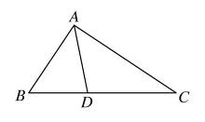
(A)40 (B)50 (C)60 (D)70 平方公分

- （ ）如圖，在△ABC中，∠A＝80°，且O為△ABC的外心，則∠BOC＝？

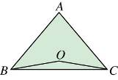
(A) 160° (B) 150° (C) 140° (D) 130°

- （ ）如圖，若I為△ABC的內心，＝3，＝6，＝8，則△AIB面積：△BIC面積：△CIA面積＝？
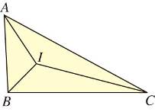
(A)3：6：8 (B)2：3：5 (C) 3：8：6 (D) 3：4：5

- （ ）那一個不是三角形的全等性質？
(A) SSS (B) SAS (C) RHS (D) SSA

- （ ）若菱形的對角線長分別為 5、12，則其面積為多少？
(A) 15 (B) 30 (C) 45 (D) 60

- （ ）如圖，在△ABC中，三中線、、相交於G點，＝，若四邊形AHBG的面積為42，則△ABC的面積為多少？
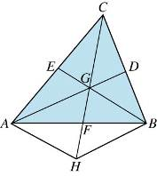
(A)42 (B)49 (C) 63 (D)84

- （ ）如圖，直角三角形ABC中，∠A＝90°，＝6，＝8，平分∠ABC，則$\overline{\text{AD}}$＝？
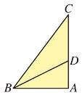
(A)3 (B) 4 (C) 5 (D)10

- （ ）如圖，、、為圓O內等長的弦，已知圓O的直徑為12，則△ABC面積為？
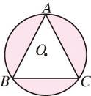

(A) 27 (B) 36 (C) 27$\sqrt{6}$ (D) 36$\sqrt{6}$

- （ ）如圖，I為△ABC的內心，//，若＝11，＝7，＝5，則△ADE周長＝？
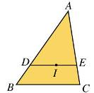
(A)15 (B)16 (C)17 (D)18

- （ ）已知一正三角形的邊長為4$\sqrt{3}$平方公分，則此三角形的重心到三頂點的距離之和是多少公分？
(A)4 (B)8 (C)12 (D)16

- （ ）如圖，G為等腰三角形ABC的重心，＝＝5，＝6，則△BGD的面積為？
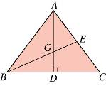
(A)2 (B)4 (C) 6 (D) 8

- （ ）如圖，梯形ABCD中，//，∠BAC＝90°，$\overline{\text{BC}}$＝10，$\overline{\text{AD}}$＝6，E、F分別為、中點，則＝？
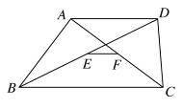
(A)2 (B)4 (C) 6 (D) 8

- （ ）如圖，＝且為的垂直平分線，若∠1＝50°，則∠2的度數為多少？
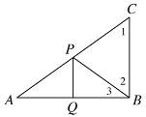
(A) 60° (B) 50° (C) 40° (D) 30°

- （ ）如圖，$\overline{\text{AD}}$與$\overline{\text{BC}}$相交於O點，且＝，＝，則：
甲：△AOB△DOC 乙：用的是SAS的全等性質
丙：∠A＝∠C 丁：// 戊：＝
上述正確的有哪些？
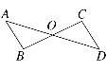
(A)只有甲、乙 (B)只有甲、乙、戊
(C)有甲、乙、丙、戊 (D)有甲、乙、丁、戊

- （ ）直角△ABC中，∠B＝90°，＝6，＝8，則其外接圓半徑為多少？
(A) 10 (B) 8 (C) 6 (D) 5

- （ ）同上題，則此三角形的內切圓半徑為多少？
(A)8 (B)6 (C)4 (D)2

- （ ）已知圓O為△ABC的外接圓，若$\overline{\text{AB}}$恰為圓O中最長的弦，則△ABC為何種三角形？
(A)等腰三角形 (B)直角三角形
(C)銳角三角形 (D)鈍角三角形

- （ ）如圖，△ABC的三中線$\overline{\text{AD}}$、$\overline{\text{BE}}$、$\overline{\text{CF}}$相交於G點，若$\overline{\text{AD}}$＝22公分，$\overline{\text{BE}}$＝16公分，$\overline{\text{CF}}$＝25公分，則$\overline{\text{AG}}$＋$\overline{\text{BG}}$＋$\overline{\text{CG}}$為多少公分？
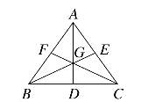
(A)21 (B)42 (C)63 (D)84

- （ ）若O為△ABC的外心，且∠BOC＝100°，則∠A＝？
(A)50° (B)130° (C)50°或130° (D)80°或130°

- （ ）若I是△ABC的內心，且∠A＝100°，則∠BIC＝？
(A)80° (B)100° (C)120° (D)140°

- （ ）如圖，平行四邊形ABCD中，$\overline{\text{AC}}$交$\overline{\text{BD}}$於O點，E為$\overline{\text{BC}}$的中點，若△AOF的面積為3平方公分，則平行四邊形ABCD的面積為多少平方公分？
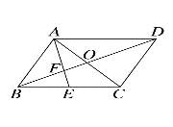
(A)18 (B)27 (C)36 (D)45 平方公分

- （ ）如圖，梯形ABCD中，//，$\overline{\text{EF}}$為其中線，對角線、分別交於N、M兩點，其中＝60公分，若＝20公分，則為多少公分？
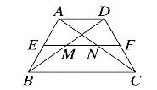
(A)80 (B)90 (C)100 (D)110

- （ ）如圖，一個邊長為12的正三角形，求其外接圓周長和內切圓周長的比為？
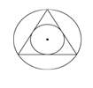
(A)1：1 (B)2：1 (C)3：1 (D)3：2

